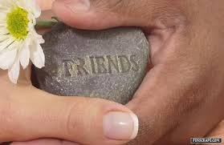

Moja poruka

Tko sam zapravo ja? Svaki dan jedno te isto pitanje. Zašto vrijeme tako brzo leti? Sve je bilo puno bolje kada sam bila dijete. Nitko me nije osuđivao niti omalovažavao. A sada? Ljudi jedva čekaju pronaći jedni drugima manu, čak i onu najmanju.
U što se ovaj svijet pretvara? Zašto ljudi osuđuju jedni druge? Zašto su ljudi umišljeni i puni sebe? Toliko pitanja, a nigdje odgovora. Ne znam što imaju ljudi od toga kada omalovažavaju druge oko sebe… Nitko nije svjestan kako se osoba koja je omalovažavana i ismijana osjeća. Mi danas živimo u stoljeću u kojem moraš biti savršen, ali nitko nije savršen. Svi smo mi jednaki i jedinstveni. Od sedam milijardi ljudi na svijetu, ne postoji baš nijedna osoba koja je ista kao ja ili ti.
Kako voljeti druge ako ne voliš sebe? Ljudi samo gledaju kako će te povrijediti i prave se da su ti prijatelji.
Nažalost, to danas postoji u našem svijetu, a ja se i dalje pitam zašto. Želim samo reći…Svi smo mi jednaki, nema boljih,nema gorih. I zato volite sebe i svoje i poštujte druge.

Patricia Vunderlih, 7.b

